
Международные конкурсы «Уникум»
http://www.unikru.ru/


VI международная творческая
викторина-квест

«На неведомых дорожках»

ОТВЕТЫ НА Задания для учащихся 1-2 классов
(максимальное количество баллов – 60)

Дорожка I
«В гостях у сказки»
(максимальное количество баллов - 27)

№ п/п | Имя сказочного персонажа | Изображение персонажа
 | ВИННИ-ПУХ | 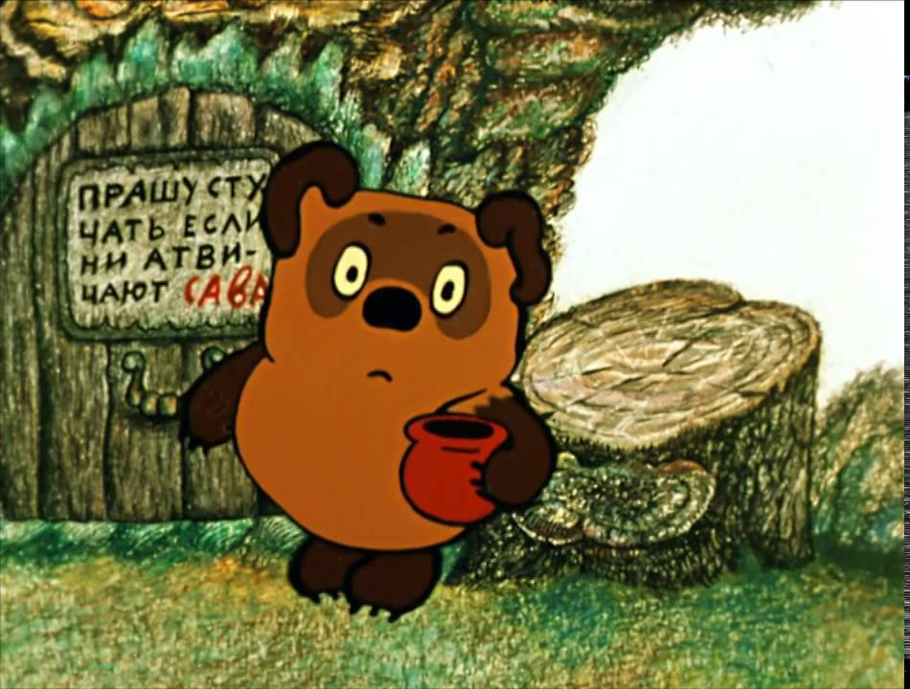
 | ЗОЛОТАЯ РЫБКА | 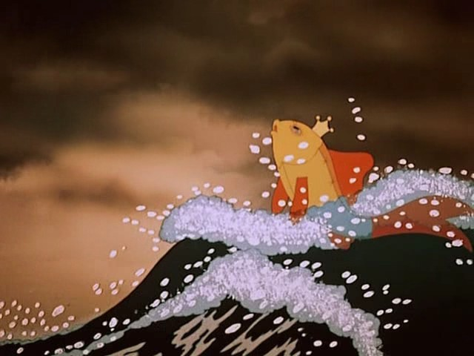
 | БАБА-ЯГА | 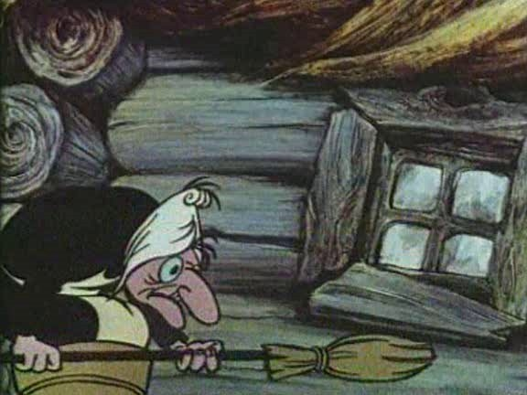
 | ЛУНТИК | 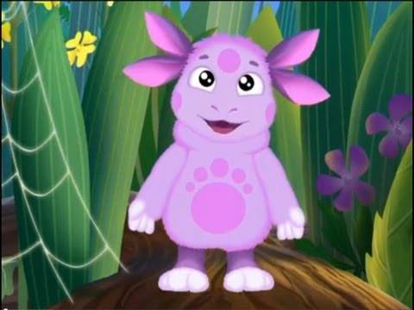
 | СНЕЖНАЯ КОРОЛЕВА | 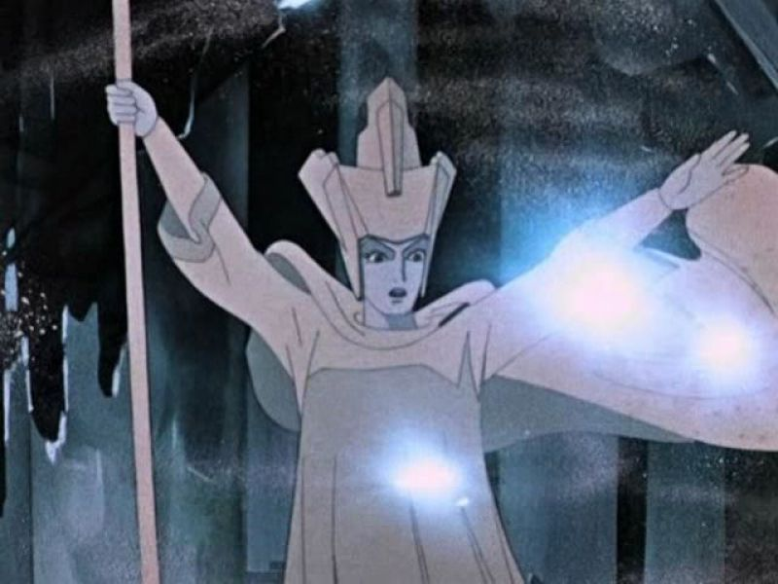
 | БАБА-ЯГА | 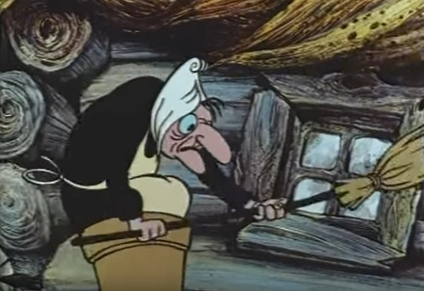
№ п/п | Имя сказочного персонажа | Изображение персонажа
 | ЗОЛУШКА | 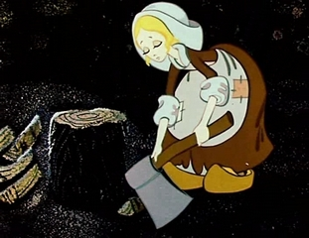
 | АЛЁША ПОПОВИЧ | 
№ п/п | Имя сказочного персонажа | Изображение персонажа
 | ГРОМОЗЕКА | 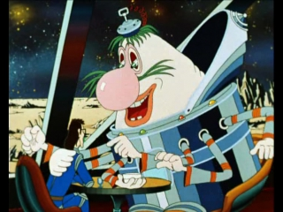
 | УРФИН ДЖЮС | 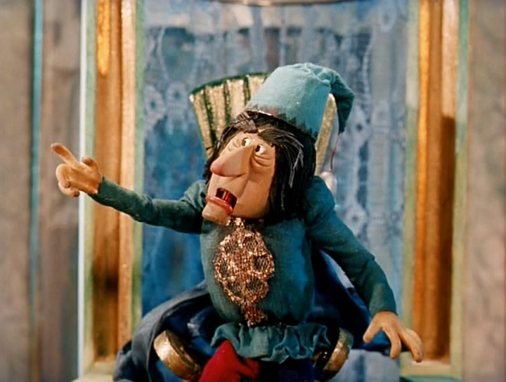
 | ЖАР-ПТИЦА | 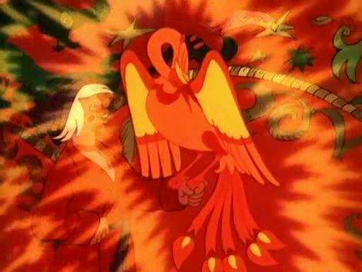
№ п/п | Имя сказочного персонажа | Изображение персонажа
 | НЕЗНАЙКА | 
 | ЕЖИК | 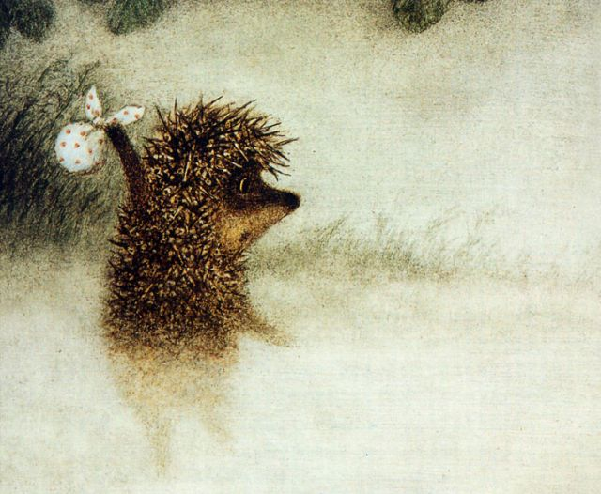
№ п/п | Имя сказочного персонажа | Изображение персонажа
 | КРОКОДИЛ ГЕНА | 
 | ОСЛИК | 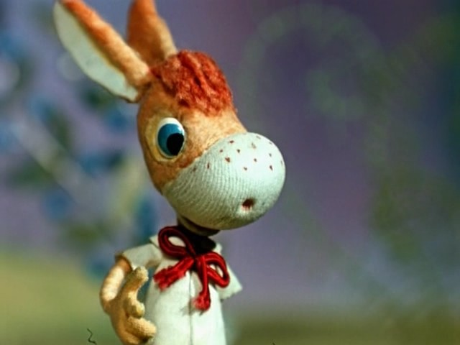
 | ВОДЯНОЙ | 
 | ОЛЕНЬ | 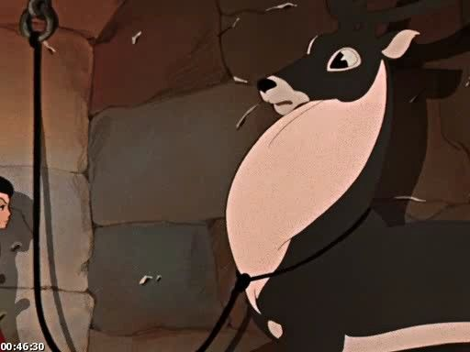
 | РИККИ-ТИККИ-ТАВИ | 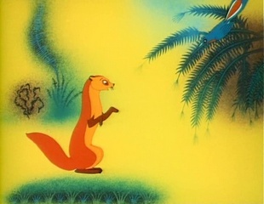
 | ИВАШКА ИЗ ДВОРЦА ПИОНЕРОВ | 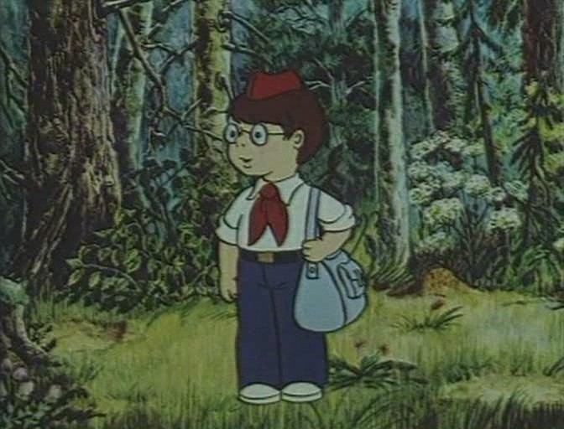
№ п/п | Имя сказочного персонажа | Изображение персонажа
 | ЧЕРЕПАХА | 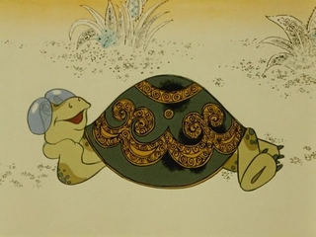
 | ТРУБАДУР | 
 | ОЛЕ-ЛУКОЙЕ | 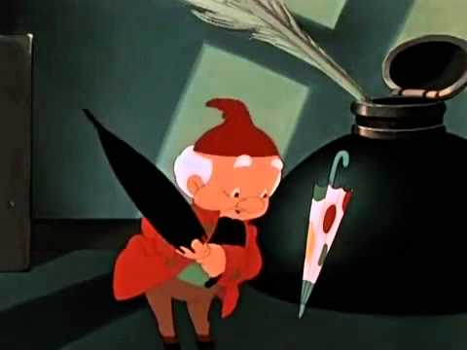
№ п/п | Имя сказочного персонажа | Изображение персонажа
 | НИЛЬС | 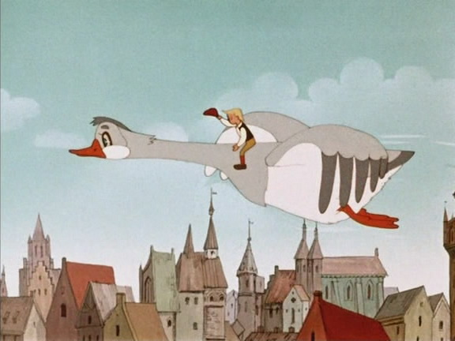
 | ЕЛОЧКА | 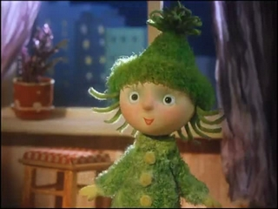
№ п/п | Имя сказочного персонажа | Изображение персонажа
 | ДЕД МОРОЗ | 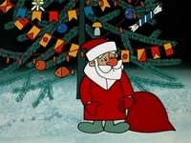
 | ЧУДО-ЮДО РЫБА-КИТ | 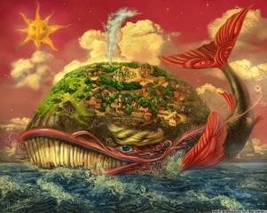
 | ЖИХАРКА | 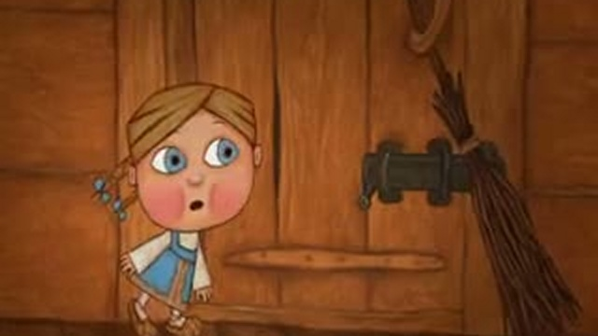

Поговорка: ВЗЯЛСЯ ЗА ГУЖ, НЕ ГОВОРИ, ЧТО НЕ ДЮЖ

Дорожка II
«Наше наследие»
(максимальное количество баллов -7)

№ п/п | Название культурного памятника | Месторасположение культурного памятника | Изображение памятника культуры
 | Кремль,  Спасская башня | Город Москва | 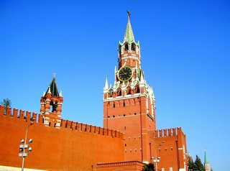
 | «Ласточкино гнездо» | Крым | 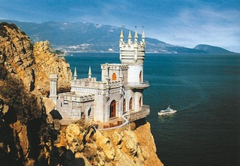
 | «Медный всадник» | Город Санкт-Петербург | 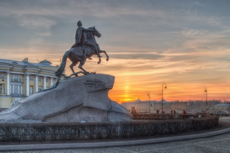
 | «Царь-пушка» | Город Москва | 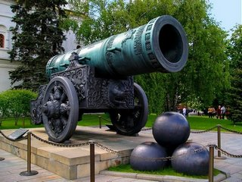
 | Коммунальный мост  (через реку Енисей) | Красноярский край,  город Красноярск | 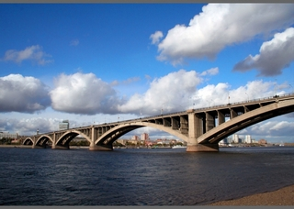
 | Храм Христа Спасителя | Город Москва | 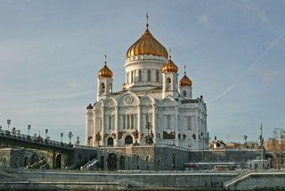
 | Церковь Покрова  на Нерли | Владимирская область | 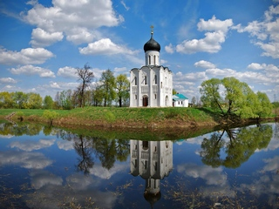

Дорожка III
«Сокровища языка»
(максимальное количество баллов - 12)

Задание могло быть выполнено, например, так:

«Традиционные»  названия месяцев | «Новые»  названия месяцев | Объяснение
- Январь | НОВОГОДЕНЬ | ПЕРВЫЙ МЕСЯЦ НОВОГО ГОДА
- Февраль | ХОЛОДЕНЬ | ПОСЛЕДНИЙ ХОЛОДНЫЙ МЕСЯЦ ЗИМЫ
- Март | ВЕСНЯК | НАЧАЛО ВЕСНЫ
- Апрель | КАПЕЛЬНИК | НАЧИНАЕТСЯ ТАЯНИЕ СНЕГА
- Май | ЛИСТВЕННИК | РАСПУСКАЮТСЯ ЛИСТЬЯ
- Июнь | СОЛНЕЧНИК | ПЕРВЫЙ МЕСЯЦ ЛЕТА
- Июль | ЖАРЕНЬ | ЖАРКИЙ МЕСЯЦ
- Август | ЦВЕТНИК | ЦВЕТУТ ЦВЕТЫ
- Сентябрь | СБОРЕНЬ | СБОР ЯГОД, ГРИБОВ, ОВОЩЕЙ
- Октябрь | ЛИСТОПАДЕНЬ | ОПАДАЮТ ЛИСТЬЯ С ДЕРЕВЬЕВ
- Ноябрь | СНЕЖНИК | ЛОЖИТСЯ СНЕГ
- Декабрь | ДУБАБРЬ | 1 МЕСЯЦ ЗИМЫ
Автор: Бобков Андрей, Томская область, г.Северск

Дорожка IV
«Моя сказка»
(максимальное количество баллов - 14)
Сказка могла бы быть, например, такой:

«Замороженная сказка».
Хочу я Вам поведать об одной удивительной истории, которая случилась в Сказочном королевстве…
Жил-был Кощей Бессмертный, правил он справедливо и был порядок в его Королевстве до тех пор, пока не надумал он жениться. Встретил девушку красивую, умную, он видел в ней одни только достоинства. Снегурочка так околдовала Кощея, что ни о чем другом он думать не мог.
Сыграли свадьбу и Снегурочка переехала в замок Кощея. Она мечтала о том, чтобы самой править королевством. Снегурочка хотела сделать так, чтобы наступила вечная зима. Однажды ночью она вызвала Конька-горбунка и поехала в царство деда Мороза. Там Снегурочка выкрала волшебный морозильный посох. И начала действовать… по ночам морозить жителей Сказочного королевства: трех богатырей, Емелю, бабу Ягу, Василису Прекрасную, Ивана Царевича…
Кощей Бессмертный ничего странного не замечал, пока как-то раз к нему не пришел из леса Леший. Удивился Кощей, не поверил сначала. Потом Леший стал водить Кощея по замороженным домам. Кикимора дала выпить Кощею отвар, который снял чары Снегурочки.
Конек-Горбунок слышал их разговор и рассказал все Снегурочке. Она поняла, что надо действовать в открытую и быстро. Морозильным посохом Снегурочка заморозила замок снаружи, а сама стала искать в Волшебной Книге заклинание, которое бы подействовало на весь мир. Наконец-то наступит ее любимая зима!!!
Кощей Бессмертный вызвал своего друга Змея Горыныча на помощь. Кикимора заколдовала огонь Горыныча, чтобы растопить льды и снега Снегурочки. И вот наступила финальная битва: огонь Змея Горыныча и морозильный посох Снегурочки, кто же победит? Конечно, добро всегда побеждает зло! Так получилось и в этот раз. А Снегурочка растаяла и превратилась….в добрую Весну. И стали Кощей Бессмертный и Весна править справедливо в Сказочном королевстве, где было место всем временам года.
И я там был, квас-морс пил, по усам текло, а в рот не попало))))

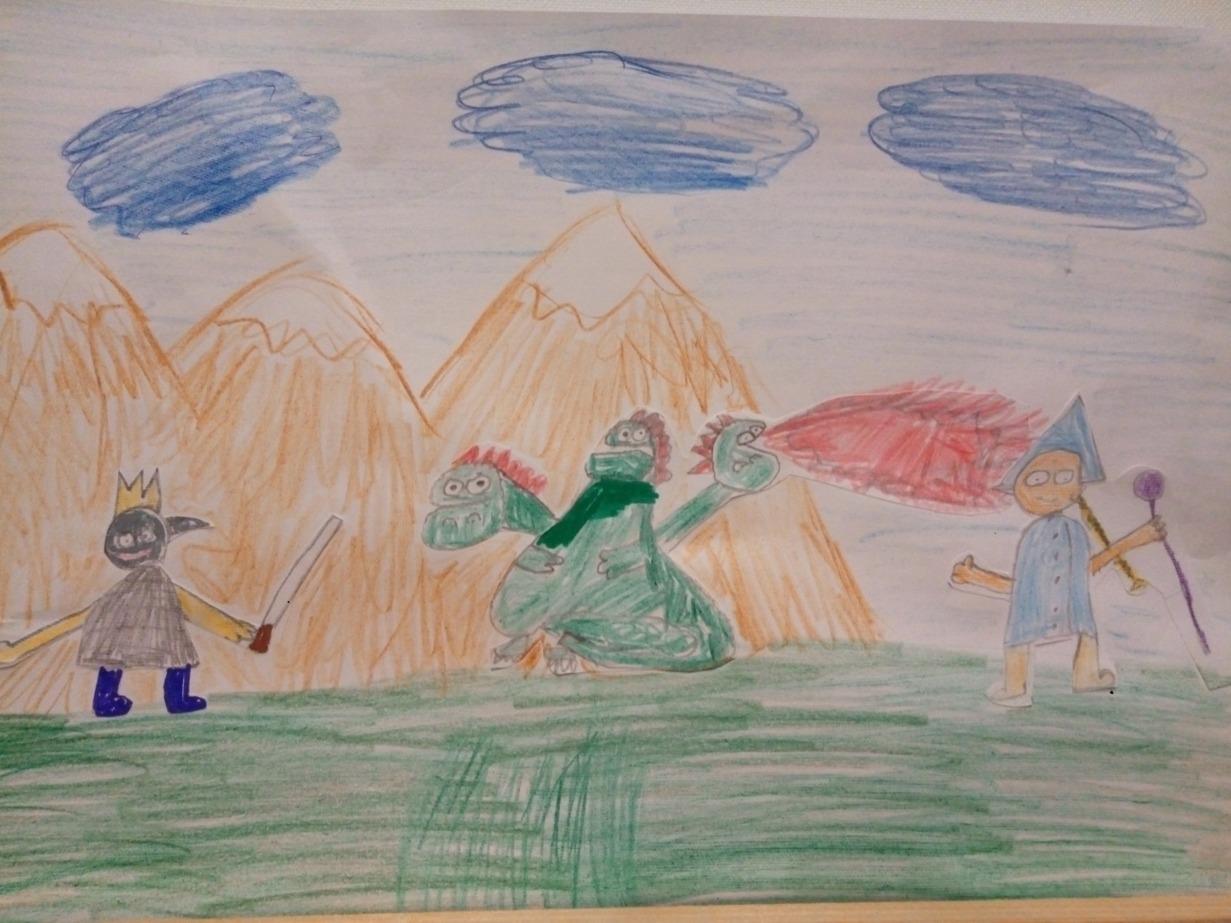

Автор: Ганькин Алексей, г.Санкт-Петербург

До новых встреч на неведомых дорожках!

